

毕 业 设 计
（黑体小初加粗，1.5倍行距，居中“毕业设计”这些文字都要，请勿删掉，此处勿动面空2行）
1行
2行
题 目：（楷体GB-2312，三号，居中，固定值36磅，下同。题目不足1行，第2行线保留）下面空2行
1行
2行
学院：
专业： 班级：
学生姓名： 学号：
校内导师姓名： 企业导师姓名：
完成日期：
（文章中所有英文及数字使用罗马体Times New Roman）

诚 信 声 明

本人声明：
1、本人所呈交的毕业设计是在老师指导下进行的研究工作及取得的研究成果；
2、据查证，除了文中特别加以标注和致谢的地方外，毕业设计中不包含其他人已经公开发表过的研究成果，也不包含为获得其他教育机构的学位而使用过的材料；
3、我承诺，本人提交的毕业设计中的所有内容均真实、可信。

作者签名：

日期： 年 月 日

此页内容请勿改动，只要填写签名及日期
目 录（居中、黑体、小二、加粗，行距固定值22磅，段前段后各1行）
摘要(顶头、黑体、小四，行距固定值22磅) Ⅰ
Abstract（顶头、Times New Roman，小四，加粗，行距22磅） Ⅱ
第1章 绪论(顶头、黑体、小四,固定值22) 1

1.1 系统开发背景（首行缩进2字符，宋体、小四、行距固定值22磅） 1

1.2 国内外研究现状 1

1.2.1 国内研究现状（文本之前3.5字符，悬挂缩进2.2字符，可根据实际情况调整字符数据，宋体、小四、行距固定值22磅） 2

1.2.2 国外研究现状 2

1.3 系统的研究意义 2

1.4 系统研究的主要内容 2
第2章 系统分析 6

2.1 系统功能分析 8

2.1.1 功能需求 8

2.1.2 普通用户模块分析 8

2.1.3 管理员用户模块分析 8

2.2 系统非功能性分析 6

2.2.1 性能需求 8

2.2.2 安全性需求析 8

2.2.3 兼容性需求 8
第3章 系统设计 13

3.1 系统功能模块设计 6

3.2 系统数据库设计 8

3.2.1 数据库概念模型设计 8

3.2.2 数据库表设计 8
第4章 系统实现 27

4.1 系统主界面 6

4.2 用户功能实现 8

4.2.1 用户登陆 8

4.2.2 用户注册 8
第5章 系统测试 27

5.1 测试的目的 6

5.2 测试的内容 8

5.3 测试结论 8
结论 37
参考文献 39
致谢 41

文本之前XX字符，悬挂缩进XX字符，可根据实际情况调整字符数据，保持类似模板一样对齐即可，所有英文及数字使用罗马体Times New Roman，目录篇幅的页码使用小5号Times New Roman字体中的i ii iii iv .......

（另一页）课题名称（居中、黑体、小二、加粗，行距固定值22，段前段后各1行，可写2行，使用软回车Shift+回车 换行）
摘要：（摘要二字使用黑体小四，顶头）。汉服是中国传统的服饰和文化，随着互联网平台和社交媒体的推动，近年来因其独特魅力和文化内涵而受到越来越多人的喜爱和关注。汉服商城系统的开发和实施能够为汉服兴趣爱好者给予了一个友好的购物平台。采用Java作为开发语言，结合Web开发技术，使用B/S架构，以MySQL作为数据库管理系统，采用了MVC设计模式，构建了一个功能完善、性能稳定的汉服在线交易平台。通过对系统需求的分析，设计了用户管理、商品展示、订单处理等多个核心模块，并实现了用户注册登录、商品浏览、购买结算等关键功能。……（内容宋体，小四，行距固定值22磅，200字左右，）。

关键词：(关键词二字使用黑体小四，顶头，内容宋体，小四，行距固定值22磅)Java；汉服商城系统；B/S；MVC设计模式；MySQL（3-5个关键词。）

页码使用小5号Times New Roman字体中的I II III IV .......英文摘要页码跟随中文摘要，不需另起。

（另一页）The Design of XXXX（题目英文， 居中、Times New Roman、小二号、加粗、固定值22，段前段后各1行，可写2行，使用软回车Shift+回车 换行）
Abstract：（Abstract这个词用Times New Roman，顶头，小四，加粗，正文用Times New Roman，小四，行距22磅）The single high performance auxiliary engine collecting the electrical machinery, generator, ultrafast flywheel and super electric capacity are compact in a kind of integrative structure, high ratio of power and weight , low polluting with high efficiency meeting wide, longer-lived motor vehicle driven by mixed power auxiliary power sourcing than power, it is a kind of typical integrated products of electromechanical magnetism ………

Keywords:（Key words：这个词用Times New Roman，小四，加粗，顶头，与Abstract：内容空1行，正文用Times New Roman，小四，行距22磅）Auxiliary engine; Flywheel; The magnetism liquid sealed;Magnetic Bearing

（另一页）第1章 绪论（一级标题，第X章 黑体，小二，固定值22，段前1行段后0行，居中）
1.1 系统开发背景（二级标题，黑体，小三，固定值22，顶头，段前段后各1行）
传统的线下汉服商店需要开设门店以及招聘店员进行管理，有比较高的租金和人工成本，此外客户订单的查询也比较麻烦，无法及时反馈客户需求，影响客户满意度。由于国内汉服市场发展速度较快，市场竞争变得更加火热，线下汉服商店的生存压力变得越来越大，因此，开发出一个线上的汉服商城能够很好的面对和解决这个问题。
基于Java的汉服商城系统是一种功能完善、技术先进、安全可靠的商城平台，专门为汉服爱好者提供优质的在线购物体验。通过这个系统，游客能够在商城中进行用户注册以及登录，然后进行商品浏览、搜索、收藏、购买支付等各项功能。本系统使用SpringBoot框架进行开发，可以简化Spring应用的创建及部署Error: Reference source not found。同时，为开发人员提供了大量的 Spring模块化支持，从而使开发人员在构建系统平台时更加容易和快速。SpringBoot通过自动配置功能降低了复杂性，同时支持多种开源框架，缩短开发时间，使开发更加高效Error: Reference source not found。
正文宋体，英文及数字使用Times New Roman，小四，固定行距22磅，首行缩进2字符，注意标点符号的全角半角，公式及图片使用单倍行距）

1.2 国内外研究现状
1.2.1 国内研究现状（三级标题，黑体，小四，固定值22，顶头，段前段后0.5行）
从市场规模角度来看，汉服市场近年来呈现蓬勃发展的趋势，随着传统文化的复兴和消费者对汉服文化的热爱，汉服市场规模不断扩大。在2021年已达到101亿元，同比增长6.4%。

1.3.2 国外研究现状
在国外，起步较早的网上商城如亚马逊、eBay等也早已开始提供各种商品的销售服务。这些商城系统不仅具有丰富的商品种类、高效的物流系统和完善的售后服务，还拥有先进的技术和设计理念。

1.3 系统的研究意义

1.4 系统研究的主要内容
（另起一页）第2章 系统分析
（一级标题，第X章 黑体，小二，固定值22，段前1行段后0行，居中）

2.1 系统功能分析（二级标题，黑体，小三，固定值22，顶头，段前段后各1行）
对于软件开发而言，系统需求分析是其中一个具有极其重要意义的环节。系统需求分析的首要任务就是要明确系统的功能与目标，通过对需求进行深入的分析，可以为整个开发过程提供明确的方向。在系统开发过程中，对需求的误解或遗漏往往会导致大量的返工和成本增加，通过详细的需求分析，可以降低因误解导致的返工风险。另外，需求分析有助于了解项目的规模、复杂度和所需资源，并且能够有助于发现潜在的问题和瓶颈，从而确保项目能够按时完成以及确保系统的质量和稳定性。需求分析的核心是关注用户需求，通过对用户需求的分析，提升用户满意度和系统的实用价值。
在汉服商城系统的设计实现中，系统的功能以及数据分析是较为重要的。由于它的主要面向的是用户，因此必须要理解它的业务需求和用户需求，弄清楚它在整体环境中的具体作用，从而决定它具体的功能。
2.1.1 功能需求（三级标题，黑体，小四，固定值22，顶头，段前段后0.5行）
根据对汉服市场的分析研究，对汉服商城系统设计不同的角色，包括管理员、普通用户和游客。管理员负责对系统中的数据进行管理，能对不同用户的权限进行分配，可以设置系统的各项参数，查看系统的数据统计。在本系统中，有以下功能。
1、面向普通用户的功能需求。
(1)用户注册：在进入系统后，用户在注册之前的身份是游客，游客点击登录进入注册登录界面进行注册成普通用户。
(2)登录：注册成为普通用户后就可以进行登录。
(3)浏览商品：使用者可以通过商城主页中的热门标签以及商品类别来进行浏览。
(4)搜索商品：用户可以通过关键字进行查找商品
(5)查看个人资料：用户可通过点系统界面击右上角的个人中心，检查或更改个人信息或者收货地址信息等资料。

2.1.2 普通用户模块分析
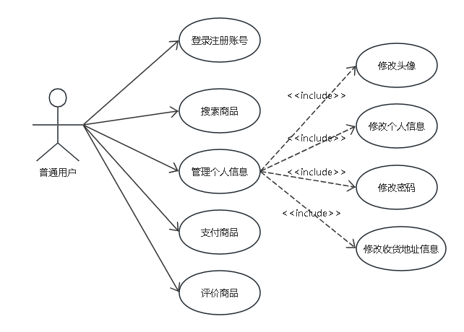
普通用户模块分析：普通用户可以登录账号，使用该账号进行商品的浏览、搜索，查看商品的详细内容以及用户对它的评价，可以根据其他用户对此商品的评价来选择是否购买商品。在遇见自己喜欢的商品时，可以点击商品进入详细内容界面通过点击“收藏”添加至收藏夹中。用户能够通过支付宝的这一支付方式对商品进行结算与购买，可以对购买的商品进行评价。另外用户可以查看自己的个人信息，修改自己的头像，修改自己的账号密码，修改自己的收货地址信息，如图3.1所示。
图2.1 用户用例图
（图用 图X.X XXX 表示，5号黑体居中，固定值20，段前段后0行，放于图片正下方。图片使用单倍行距，居中放置，全文图片尽量保持宽度一致）

2.2 系统非功能性分析（二级标题，黑体，小三，固定值22，顶头，段前段后各1行）

2.2.1 性能需求
响应时间：系统应具备快速的响应能力，在正常网络环境下，用户操作（如点击按钮、查询数据、提交表单等）的平均响应时间应不超过 3 秒。对于一些关键操作，如登录、选课、成绩查询等，最大响应时间不能超过 5 秒，以确保用户能够获得良好的使用体验，避免因等待时间过长而产生烦躁情绪。
吞吐量：系统应能够满足一定的并发用户量下的业务处理需求。根据学校的规模和用户数量，预计系统在高峰时段（如选课期间、成绩发布期间等）能够支持至少 1000 个并发用户同时访问和操作，保证系统不会出现卡顿、崩溃等现象，确保业务的正常运行。
并发用户数：系统需要支持多用户并发访问。在设计时，应考虑到学校的师生数量以及可能出现的并发访问场景，确保系统能够稳定地支持至少 2000 个并发用户登录和使用系统的各项功能。同时，要保证在高并发情况下，系统的性能不会明显下降，各项功能能够正常执行。

2.2.2 安全性需求
数据加密：对系统中的敏感数据，如用户密码、个人身份信息、成绩数据等，采用加密算法（如 AES、RSA 等）进行加密存储和传输，防止数据被窃取或篡改。在数据存储时，将加密后的数据存储到数据库中；在数据传输过程中，使用 SSL/TLS 协议对数据进行加密传输，确保数据在网络传输过程中的安全性。
用户认证：采用安全可靠的用户认证机制，如用户名和密码、验证码、短信验证码、第三方认证等方式，确保用户身份的真实性和合法性。在用户登录时，对用户输入的账号和密码进行严格的验证，防止非法用户登录系统。同时，定期更新用户认证策略，加强对用户账号的保护，防止账号被盗用。
权限控制：基于用户角色的权限控制，严格限制不同用户对系统功能和数据的访问权限。只有经过授权的用户才能访问特定的功能模块和数据，防止用户越权操作。在用户访问系统资源时，系统对用户的权限进行实时验证，确保用户只能执行其权限范围内的操作。此外，定期对用户权限进行审查和更新，确保权限设置的合理性和有效性。

2.2.3 兼容性需求
Android 版本兼容性：系统应兼容主流的 Android 操作系统版本，包括 Android 5.0 及以上版本。在开发过程中，充分考虑不同版本 Android 系统的特性和差异，进行全面的兼容性测试，确保系统在各个版本的 Android 设备上能够正常运行，界面显示正常，功能操作流畅，避免出现因版本不兼容而导致的系统崩溃、功能异常等问题。
设备兼容性：支持多种 Android 设备，包括不同品牌（如华为、小米、OPPO、vivo、三星等）、不同型号和不同屏幕尺寸的手机和平板电脑。在设计用户界面时，采用响应式设计，使界面能够根据设备屏幕尺寸和分辨率自动适配，确保用户在不同设备上都能获得良好的视觉体验和操作体验。同时，针对不同设备的硬件特性（如摄像头、麦克风、GPS 等），进行合理的功能适配，确保系统功能在各种设备上都能正常使用。
（另起一页）第3章 系统设计
（一级标题，第X章 黑体，小二，固定值22，段前1行段后0行，居中）

3.1 系统功能模块设计（二级标题，黑体，小三，固定值22，顶头，段前段后各1行）
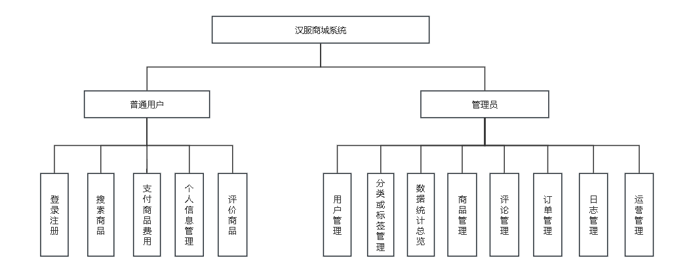
本系统的设计分为前端和后端两个方面：前端方面包括了游客的浏览、搜索、注册功能，普通用户的购物、评论、个人信息设置；后端方面主要包括管理员对各个模块的增删改等操作，保证系统的正确运行。总体功能模块如图3.1所示。

图3.1 总体功能模块图
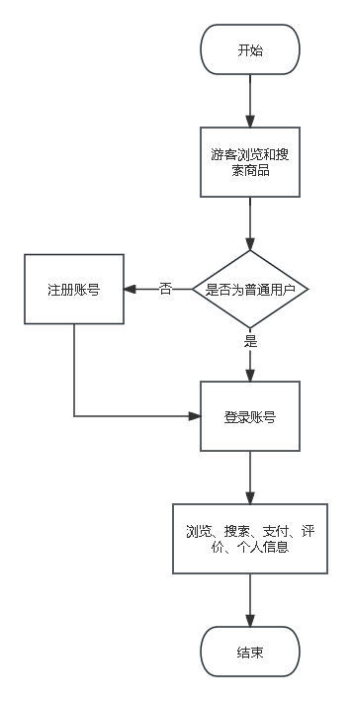
根据普通用户的功能模块总结，总体流程图如图3.2所示。首先进入系统主页面后，游客可以浏览和搜索商品，但是要进行登录账号后才可以进行支付、评价、个人信息管理等功能。
图3.2 游客和普通用户功能模块图

3.2 系统数据库设计
3.2.1 据库概念模型设计（三级标题，黑体，小四，固定值22，顶头，段前段后0.5行）
本项目采用数据库概论模型设计。能够真实地反映出事务之间的关系，并能够满足用户对数据库的处理要求。直观地展示了字段与表的相互关系。根据总体设计可以确定系统的实体主要为用户、商品、商品订单、商品分类、商品标签、地址信息、用户评论、系统公告通知以及操作日志。
实体图可以得出系统整体E-R图，如图3.3所示。
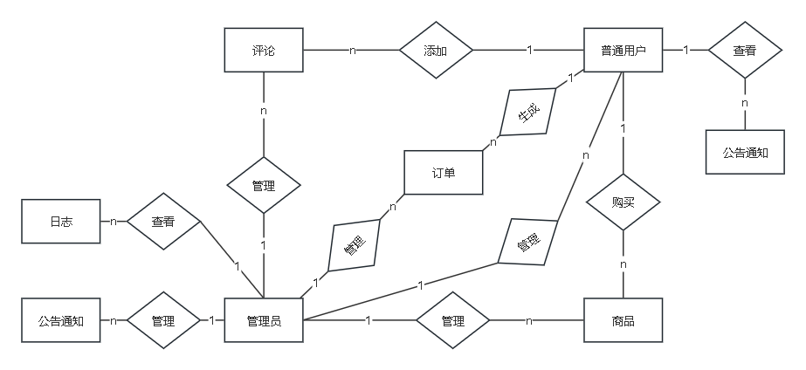
图3.3 系统E-R图

3.2.2 数据库表设计
根据系统总体设计可以确定本项目的基本表有：用户信息表、商品分类表、商品标签表、用户评论表、商品信息表、订单表、地址表、公告通知表、操作日志表以及错误日志表。具体的表结构信息见下表所示。
（1）用户信息表：id是主键，表示用户的编号。username是用户名，password是密码，role为用户角色，用户角色有管理员和普通用户两种，设置为1为普通用户，设置为3则为管理员。数据库表结构如表3.1所示。
表3. 用户信息表
序号 | 名称 | 别名 | 类型
1 | id | 编号 | bigint
2 | username | 用户名 | varchar
3 | password | 密码 | varchar
（表格使用三线表；表用 表X.X XXX 表示，5号黑体居中，固定值20，段前段后0行，放于表格正上方，如果表格过长而断页，需进行标题行重复，表格宽度通篇一致，表内文字1.5倍行距，尽量居中，中文用五号宋体字，英文数字用五号Times New Roman字，表格上下边线1.5磅，不要左右边线，中间线0.5磅，建议表格16厘米宽，行距最小0.6厘米，文字环绕方式尽量选无；）

（另起一页）第4章 系统实现（一级标题，第X章 黑体，小二，固定值22，段前1行段后0行，居中）
4.1 系统主界面（二级标题，黑体，小三，固定值22，顶头，段前段后各1行）
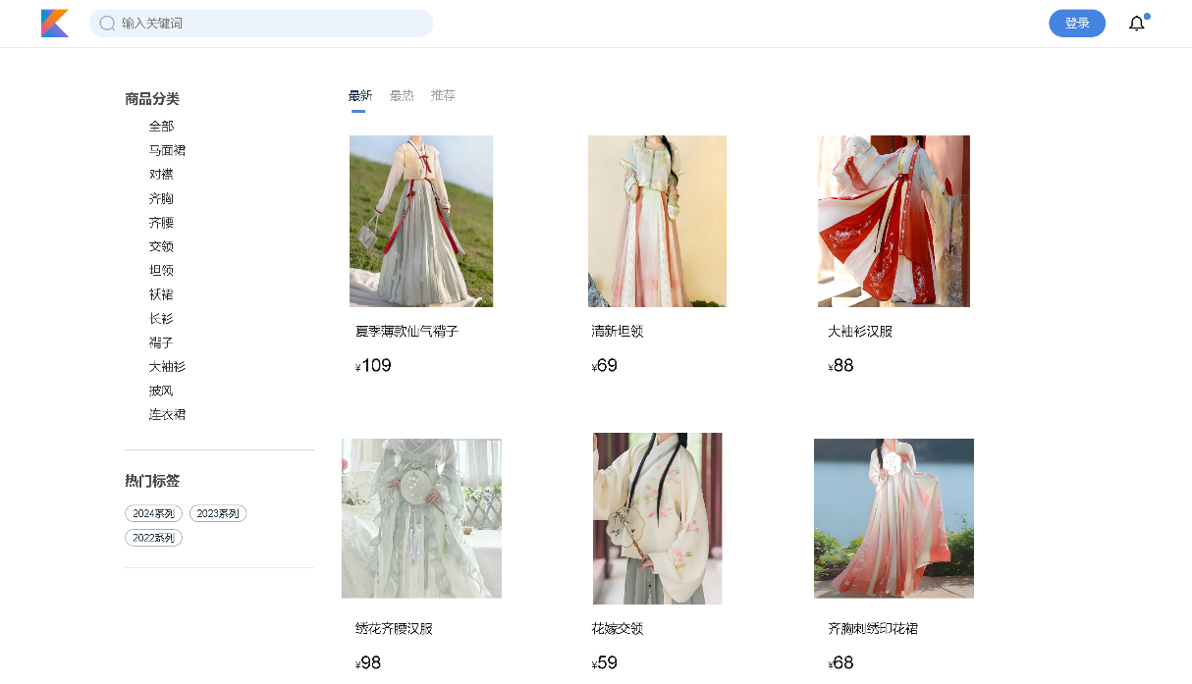
汉服商城系统的主页面可以看到商品的图片以及价格，主页面的左上角可以输入关键字进行商品的搜索，主页面的左边有商品分类和热门标签，点击即可查看分类和标签下的商品内容。主页面右上角的登录按钮点击后即可进行账号的登录，登陆完成后可以解锁更多功能，系统主页面如图4.1所示。

图4.1 系统主页面
public void login(HttpServletRequest request,HttpServletResponse response) throws ServletException,IOException
String account = request.getParameter("account");
String password = request.getParameter("password");
HttpSession session = request.getSession();
UserDB userDB = userService.login(account, MD5.valueOf(password));

4.2 用户功能实现
4.2.1 用户登陆（三级标题，黑体，小四，固定值22，顶头，段前段后0.5行）
在进入系统主页面后，游客可以浏览商品和搜索商品，但是要进行购买商品、查看...

4.2.2 用户注册
（另起一页）第5章 系统测试
（一级标题，第X章 黑体，小二，固定值22，段前1行段后0行，居中）

5.1 测试的目的（二级标题，黑体，小三，固定值22，顶头，段前段后各1行）

在项目开发出来后，会遇到很多想象不到的错误。开发者不能让用户看到这些错误，这样就会给他们带来糟糕的用户体验。为避免这种风险，开发者必须对已开发的项目进行测试。以保证在正式推出之后，该产品的各项功能都可以正常运行，提升用户体验。

5.2 测试的内容

5.2.1 进货管理模块的测试
1、采购进货-新增老商品测试
（你是如何通过操作进行测试界面，做了哪些步骤，输入了什么数据，达到什么功能，再写表格中的测试结果。）
在进货管理模块的功能测试中，需验证采购商品添加的完整流程。用户使用正确的账号密码登录进销存管理系统后，点击 “进货管理 ” 进入该模块操作界面，随后点击 “采购进货 ” 按钮，系统将加载采购进货页面。
在进货管理模块的功能测试中，需验证采购商品添加的完整流程。用户使用正确的账号密码登录进销存管理系统后，点击 “进货管理 ” 进入该模块操作界面，随后点击 “采购进货 ” 按钮，系统将加载采购进货页面。
在进货管理模块的功能测试中，需验证采购商品添加的完整流程。用户使用正确的账号密码登录进销存管理系统后，点击 “进货管理 ” 进入该模块操作界面，随后点击 “采购进货 ” 按钮，系统将加载采购进货页面。
在进货管理模块的功能测试中，需验证采购商品添加的完整流程。用户使用正确的账号密码登录进销存管理系统后，点击 “进货管理 ” 进入该模块操作界面，随后点击 “采购进货 ” 按钮，系统将加载采购进货页面。在该页面中，用户点击 “老商品添加 ” 按钮跳转至商品添加界面，可输入商品名称、规格、数量、单价等信息，点击 “确定 ” 后，系统应即时在采购进货列表中新增一条商品记录，且商品信息与录入内容一致；最后点击 “保存 ” 按钮，系统需完整保存采购商品信息，并完成采购单据的创建流程，确保商品数据准确无误地纳入进货管理系统，为后续采购订单生成、库存更新等业务提供可靠数据支持。测试结果如下表 5.1 所示：
表 5.1 新增老商品测试

测试标题 | （对输入+输出进行简要描述，20 个字符内）新增老商品成功
前置条件操作步骤 | 系统已存在一些商品  （这部分步骤不需要写得太详细，大概写清楚步骤和输入）  1 、点击进货管理-采购进货，进入采购进货界面  2 、点击“老商品添加 ”按钮，进入“增加商品（采购进货） ”页面  3 、在“增加商品（采购进货） ”页面双击选择一条具体的数据，点击确定添加一条数据  4 、采购进货新增加一条商品，点击“保存 ”按钮
输入数据 | （对应操作步骤中要输入的具体数据）  商品编号：520006  商品名称：大碗香  单位：  规格：
预期结果  实际结果 | 成功进入采购进货界面，各按钮功能正常，新增一条老商品成功与预期结果一致

5.3 测试结论
本次测试共设计并执行功能测试用例 [X] 条，覆盖[某些]模块，涉及基础数据操作、业务流程流转及统计报表生成等多个方面。测试用例整体执行通过率达 [XX]%，其中核心业务功能（如采购订单创建、销售出库操作、库存实时更新等）通过率为 100%，表明系统主要功能能够满足企业日常进销存业务需求。在异常场景与边界值测试中，系统对非法数据输入（如负数数量、特殊字符）、网络中断等情况具备有效的错误提示机制，但仍发现 [X] 项功能存在缺陷，主要集中在部分报表格式优化及小众场景下的数据显示问题。
进货、销售、库存管理等核心模块功能完整，业务流程顺畅，数据在各模块间的传递与计算准确。
系统操作界面布局合理，常规功能操作流程清晰。
针对测试中发现的报表格式、库存预警提示等问题，需尽快修复，并进行全面的回归测试，确保修改不会引入新的缺陷。后续需安排性能测试，评估系统在高并发场景下的响应速度和稳定性。
综上所述，进销存管理系统核心功能已基本满足上线要求，但需解决现存问题并完成后续专项测试，进一步提升系统的稳定性、兼容性和用户体验，确保系统能够安全、高效地服务于企业日常运营。

（另起一页）结 论（ 黑体，小二，固定值22，段前1 段后1行，居中）
系统的构建过程采用了敏捷开发的方法，这种方法强调迭代开发和持续集成，旨在快速响应市场变化和用户需求。系统选择了Java编程语言作为主要的编程工具，这是一种广泛使用且成熟稳定的技术。与此同时，以MySQL作为数据库，它以自身强大的数据存储能力和易用性而备受青睐。系统实现了普通用户以及管理员这两种角色的对应功能，结论如下：
（1）
（2）
……
- ……
- ……
……
（小四号宋体，英文数字使用Times New Roman首行缩进2字符，固定值22磅）

（另起一页）参考文献（ 黑体，小二，固定值22，段前1行 段后1行，居中）
- 中文用五号宋体字，英文用五号Times New Roman字，顶头，单倍行距，段前0.5行。
- 黎作武, 贺德馨. 风能工程中流体力学问题的研究现状与进展[J]. 力学进展, 2013, 43(5): 472-525
- (序号使用[x]表示 作者1，作者2，作者3.文章名[J]. 学术刊物名.年, 卷(期): 引用部分起止页)
- 陈桂彬，邹从青. 气动弹性设计基础[M]. 北京: 北京航空航天大学出版社, 2010 (序号 作者. 书名[M]. 版次. 出版地: 出版者, 出版年)
- 铁庚. 水平轴风力机叶片的气动特性研究[D]. 新疆大学硕士学位论文, 2013 (序号 研究生名. 学位论文题目[D]. 学校及学位论文级别. 答辩年份)
- 何晓莉, 王志盈, 袁林江. 管式电凝聚法处理印染废水COD的特性研究[A]. 2001年全国工业用水与废水处理技术交流会, 北京, 2001年 (序号 作者. 文章名[A]. 会议名称, 会议地址, 年份)

- B Denfino,F Fornari,C Gemme.Power Quality Improment in Transmision and Distribution Networks via Synchronous Switching.In:Transmission and Distribution Conference and Exposition,Genoa,2001, 168-172
…………………
参考文献另起一行的注意使用悬挂缩进一定的距离，做到模板的样子
参考文献中每条项目应齐全。文献作者不超过三位时全部列出；超过三位时只列前三位，其后加“等”或“et al”；作者姓名之间用逗号分开；中外人名一律采用姓在前、名在后的著录法。
产品说明书、各类标准、各种报纸上刊登的文章及未公开发表的研究报告（著名的内部报告如PB、AD 报告及著名大公司的企业技术报告等除外）等不宜做为参考文献引用。

（另起一页）致 谢（ 黑体，小二，固定值22，段前1段后1行，居中）
本毕业设计是在XXX老师的悉心指导下完成的，设计的字里行间凝聚着老师的汗水和心血。XXX老师渊博的学识、严谨的治学态度使我受益匪浅，将激励着我在今后的工作中不断进取，永不怠慢。……
……
值此设计完成之际，特向XXX老师表示衷心的感谢！
（正文部分宋体小四，英文及数字用Times New Roman小四号，22磅行距）

XXX

XX年XX月

